**Enunciat**

**1. Investiga sobre els principals personatges de la programació (comentats a classe i d’altres que trobis) i fes un petit resum de les seves aportacions. Un cop ho tinguis, en parelles comenteu els vostres resums. Afegeix les conclusions que n’heu extret.**

**1. Joseph Marie Jacquard:** Fou un francesreconegut per ser l’inventor del conegut teler de Jacquard va ser el creador pero no va ser qui la va posar en funcionament només la va crear, si no que va ser una altre matematica qui molts anys després li va donar us.

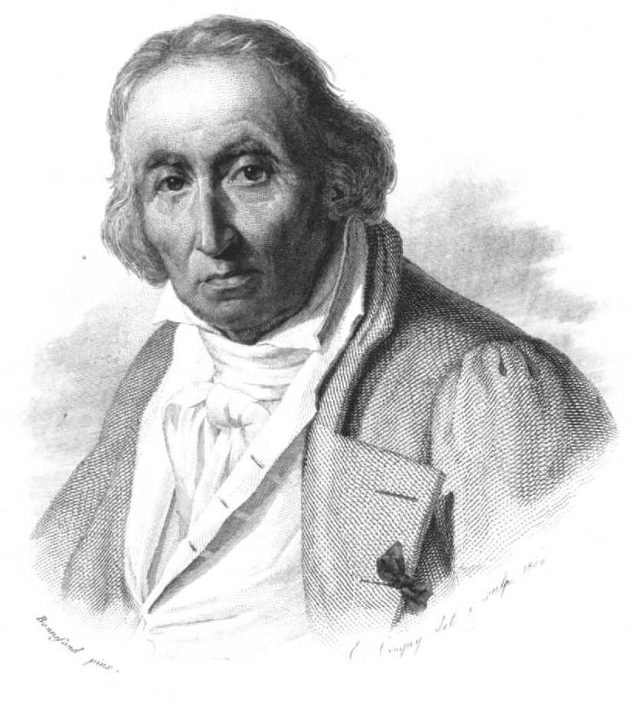

**2. Charles Babbage:** Fou un matemàtic i protocientific angles de la computació, reconegut per ser la primera persona qui va tenir la idea de crear el primer ordinador i de ser el creador de la maquina analitica que era capaç de processar qualsevol seqüència d’instruccions aritmètiques

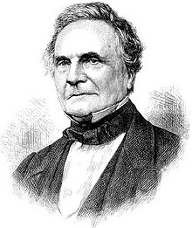

**3. Ada lovelace:** Coneguda com la primera programadora de la historia en la historia va col·laborar amb Charles Babbage en el disseny d’una maquina analitica capaç de resoldre equacions diferencials. y va desenvolupar el primer algorisme de la historia.

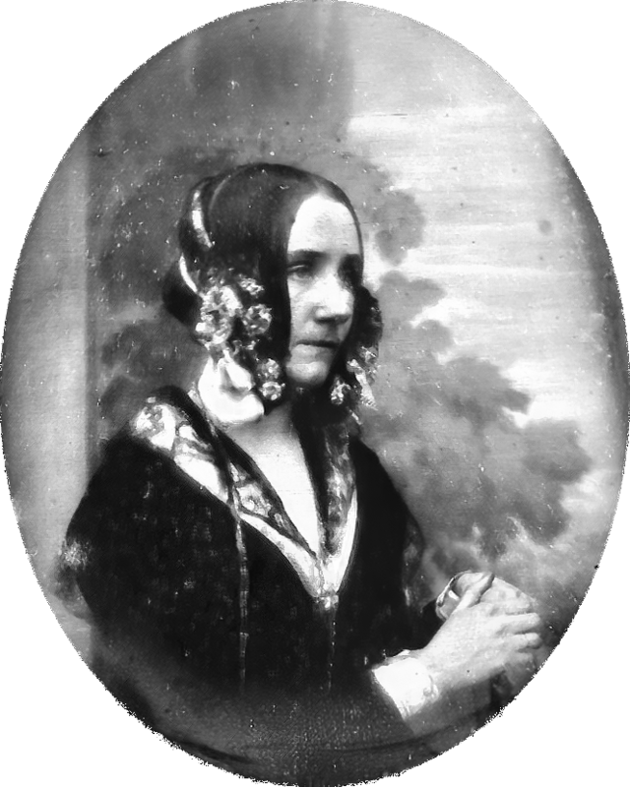

**4. Alan turing:** Conegut mundialment com el pare de la informàtica moderna va treballar en camps com la informatica teorica, va ser conegut per ser el creador de la màquina de turing que va ser una máquina que es considera que va cambiar el flux de la historia ya que era una màquina que va poder desxifrar els missatges dels alemanys durant la segona guerra mundial.



**2. Escull 3 llenguatges de programació i fes una taula amb les seves característiques i propòsit.** 

**JAVA:** Es un llenguatge de tipus intermedi ja que té un mix entre les característiques d’un llenguatge interpretat i un llenguatge compilat, la seva finalitat o propòsit es poder crear aplicacions y procesos en una gran diversitat de dispositius. A més és un llenguatge de nivell alt ja que és molt proper al llenguatje de l’usuari per que el poguem entendre

**PYTHON:** Es un llenguatge de tipus interpretat això vol dir que no es compila a diferencia de C o C++ sino que es interpretat en temps d’execució i el seu propòsit es construir aplicacions web, analitzar dades, automatitzar operacions i crear aplicacions empresarials fiables i escalables.

**C: C:** és un llenguatge de tipus compilat que te com a propósit general que ofereix economía sintáctica, control de fluxe, estructures simples i un bon conjunt d’operadores.

**3. Quan comencem a programar en un llenguatge nou, sempre comencem amb el típic “Hello World”. Dels llenguatges escollits en el punt anterior, busca l’exemple per a cada llenguatge. En parelles (que no sigui la mateixa persona amb la que has fet l’exercici 1) i compareu els resultats. Afegeix les conclusions que n’heu extret.**

**PYTHON:**

**# This program prints Hello, world!**

**print**('**Hello, world**!')

**C++:**

**// Your First C++ Program**

**#include <iostream>**

**int main() {**

**std::cout << "Hello World!";**

**return 0;**

**}**

**C:**

**#include <stdio.h>**

**int main() {**

**// printf() displays the string inside quotation**

**printf("Hello, World!");**

**return 0;**

**}**

**4. Analitza els següens problemes, tal i com s’ha vist a classe. Un cop trobada una solució per a tots els problemes, en parelles (que no sigui la mateixa persona amb la que has fet l’exercici 3) i compareu els resultats. Indica si hi ha hagut solucions diferents o diferències significatives.**

1. **Donat un nombre natural introduït per teclat, retornar si és un any de traspàs o no.**

**-Recollir les dades**

**-Problema**

**-Resultat final**

1. **Donat un any i un mes, indicar quants dies té el mes. Per exemple: any=2010, mes=3 resultat = 31.**

**-Recollir les dades**

**-Problema**

**-Resultat final**

1. **Mostrar a l’usuari els 10 primers números naturals, començant pel 0**

**-Recollir les dades**

**-Problema**

**-Resultat final**

**5. Indica les fonts que has consultat (pàgines web, llibres, revistes,...).**

[**https://www.programiz.com/c-programming/examples/print-sentence**](https://www.programiz.com/c-programming/examples/print-sentence)

[**https://www.learnpython.org/en/Hello,_World**](https://www.learnpython.org/en/Hello,_World)**!**

[**https://www.programiz.com/cpp-programming/examples/print-sentence**](https://www.programiz.com/cpp-programming/examples/print-sentence)

[**https://ca.wikipedia.org/wiki/Portada**](https://ca.wikipedia.org/wiki/Portada)

[**https://www.mncn.csic.es/es**](https://www.mncn.csic.es/es)